|  |  |  |
| --- | --- | --- |
| |  |  | | --- | --- | |  | **BỘ GIÁO DỤC VÀ ĐÀO TẠO**  **TRƯỜNG ĐẠI HỌC CÔNG NGHỆ SÀI GÒN** |   Logo_STU    **XÂY DỰNG PHẦN MỀM WEB**  **THIẾT KẾ WEBSITE BÁN MÓN ĂN VỚI ASP.NET MVC ENTITY FRAMEWORK BOOTSTRAP**  Ngành: **CÔNG NGHỆ THÔNG TIN**  Giảng viên hướng dẫn: **Trần Văn Hùng**  Sinh viên thực hiện: Trình Đăng Khoa (NT)  Vũ Tiến Trung  Ngô Hồng Thức  Lê Thiên Lộc  Lê Quang Nhật Tuấn  Lớp: **D17\_TH03**  *Tp. HCM ngày 14 tháng 04 năm 2021* |

|  |  |  |  |
| --- | --- | --- | --- |
| **HỌ TÊN** | **MSSV** | **LỚP** | **PHÂN CÔNG** |
| Trình Đăng Khoa | DH51700365 | D17\_TH03 | Thiết kế chức năng |
| Vũ Tiến Trung | DH51701784 | D17\_TH03 | Tìm hiểu, thiết kế CSDL và Front End |
| Ngô Hồng Thức | DH51700924 | D17\_TH03 | Thiết kế Admin |
| Lê Thiên Lộc | DH51700557 | D17\_TH03 | Thiết kế giao diện tìm kiếm và hiển thị sản phẩm |
| Lê Quang Nhật Tuấn | DH51700597 | D17\_TH03 | Phân tích và thiết kế chức năng đăng ký, đăng nhập |

# CHƯƠNG 1: CƠ SỞ LÝ THUYẾT

## 1.1 Ngôn ngữ lập trình ASP.NET và Sql Server

### 2.1.1 Khái niệm về ASP.NET Entity Framework

* Entity Framework (EF) là một framework ánh xạ quan hệ đối tượng (ORM) dành cho ADO.NET, là 1 phần của .NET Framework. EF cho phép các nhà phát triển Web tương tác với dữ liệu quan hệ theo phương pháp hướng đối tượng đặc trưng. Lợi ích lớn nhất của EF là giúp lập trình viên giảm thiểu việc lập trình mã nguồn cần thiết để truy cập và tương tác với cơ sở dữ liệu. EF được Microsoft hỗ trợ phát triển lâu dài và bền vững, vì vậy EF là 1 framework mạnh nhất hiện nay để phát triển ứng dụng Web với sự hỗ trợ đông đảo của các nhà phát triển Web.
* Entity Framework Code First: tạo các lớp ứng dụng, và lớp Entity như các đối tượng C#. Khi ứng dụng chạy sẽ tự động tạo ra 1 CSDL tương ứng với các lớp. Thông thường EF code first được sử dụng nhiều, do có thể thấy rõ được bản chất của lớp Entity đồng thời dễ tùy biến các thuộc tính theo tính chất đối tượng.



*Hình 2.1.1.1: Sql Server*

* SQL Server là viết tắt của Structure Query Language, nó là một công cụ quản lý dữ liệu được sử dụng phổ biến ở nhiều lĩnh vực. Hầu hết các ngôn ngữ bậc cao đều có trình hỗ trợ SQL như Visual BASic,Oracle,Visual C… Các chương trình ứng dụng và các công cụ quản trị CSDL cho phép người sử dụng truy nhập tới CSDL mà không cần sử dụng trực tiếp SQL. Nhưng những ứng dụng đó khi chạy phải sử dụng SQL.
* Hệ quản trị cơ sở dữ liệu là gì?
  + Relational Database Management System (RDBMS)
  + Là hệ thống các chương trình hổ trợ việc quản lý và khai thác dữ liệu theo mô hình cơ sở dữ liệu quan hệ
  + Cài đặt xử lý theo mô hình Client – Server
  + Cho phép đồng thời nhiều người dùng cùng khai thác dữ liệu
  + Cho phép sao lưu và phục hồi lại dữ liệu khi gặp sự cố

### 2.1.2 Ưu điểm và Nhược điểm của Entity Framework và Sql Server

2.1.2.1 Ưu điểm của Entity Framework Code First và Sql Server:

* Entity Framework Code Firstrất phổ biến (vì các lập trình viên thường không thích thiết kế DB, nhưng thích thiết kế class)
* Kiểm soát hoàn toàn code model, thêm xóa sửa thuộc tính vô cùng dễ dàng.
* Không phải nặng đầu suy nghĩ về Database.
* MS SQL Server cung cấp các thông báo lỗi bằng một định dạng được xác định trước.
* Tất cả các thông báo của SQL đều rất dễ sử dụng và ít khả năng mắc lỗi.
* SQL cung cấp tập lệnh phong phú cho các công việc hỏi đáp DL
* Chèn, cập nhật, xoá các hàng trong một quan hệ
* Tạo, sửa đổi, thêm và xoá các đối tượng trong của CSDL.
* Điều khiển việc truy nhập tới cơ sở dữ liệu và các đối tượng của CSDL để đảm bảo tính bảo mật của cơ sở dữ liệu.
* Đảm bảo tính nhất quán và sự ràng buộc của CSDL.
* Yêu cầu duy nhất để sử dụng cho các hỏi đáp là phải nắm vững được các cấu trúc CSDL của mình.

2.1.2.2 Nhược điểm của SQL Server:

* Các thay đổi cấu trúc trực tiếp trên Database sẽ mất nhiều thời gian.
* Khó kiểm soát những column sẽ tạo trên Database
* Khó khi kết hợp với Database có sẵn.
* Sql Server xảy ra rất nhiều lỗi trong quá trình sử dụng như:

+ Thứ nhất xảy ra khi tràn bộ đệm trong một phần của SQL Server xử lý việc xác thực và mã hóa mật khẩu người dùng.

+ Thứ hai cũng là một lỗi tràn bộ đệm, nằm trong thành phần Bulk data insertion của SQL Server (thành phần được sử dụng để copy rất nhiều file lớn trong cơ sở dữ liệu).

+ Thứ ba trong SQL cho phép hacker chiếm quyền trên hệ thống (chúng cũng có thể điều khiển mức độ hoạt động của hệ điều hành), nhờ có thông tin khóa đăng ký sai trong thành phần lưu trữ thông tin account ở SQL Server.

## 1.1 Ngôn ngữ lập trình Bootstrap

### 1.2 Khái niệm

* Bootstrap là một bộ sưu tập miễn phí của các mã nguồn mở và công cụ dùng để tạo ra một mẫu webiste hoàn chỉnh. Với các thuộc tính về giao diện được quy định sẵn như kích thước, màu sắc, độ cao, độ rộng…, các designer có thể sáng tạo nhiều sản phẩm mới mẻ nhưng vẫn tiết kiệm thời gian khi làm việc với framework này trong quá trình thiết kế giao diện website

### 1.3 Đặc trung của Bootstrap

* Phát triển dự trên Javascript.
* Tạo các ứng dụng client-side theo mô hình MVC.
* Khả năng tương thích cao, tự động xử lý mã javascript để phù hợp vứi mỗi trình duyệt.
* Mã nguồn mở, miễn phí hoàn toàn và được sủ dụng rộng rãi.

### 1.4 Ưu điểm và nhược điểm của Bootstrap

2.2.3.1 Ưu điểm của Bootstrap:

* Cung cấp khả năng tạo ra các Single Page Aplication dễ dàng.
* Cung cấp khả năng data binding tới HTML, khiến cho người dùng cảm giác linh hoạt, thân thiện.
* Dễ dàng Unit test.
* Dễ dàng tái sử dụng component.
* Giúp lập trình viên viết code ít hơn với nhiều chức năng hơn.
* Chạy được trên các loại trình duyệt, trên cả PC lẫn mobile.

2.2.3.2 Nhược điểm của Bootstrap:

* Được phát triển từ javascript cho nên ứng dụng được viết bởi Bootstrap không an toàn. Nên có sự bảo mật và xác thực phía server sẽ giúp ứng dụng trở nên an toàn hơn.
* Nếu người sử dụng ứng dụng của vô hiệu hóa JavaScript thì sẽ chỉ nhìn thấy trang cơ bản.

### 2.2.4 Công cụ hỗ trợ

Môi trường hoạt động ASP.NET:

* Để ASP.NET hoạt động tốt chúng ta cần có một máy chủ web (IIS) để thực thi các lệnh và biên dịch mã sang ngôn ngữ HTML.
* Visual Studio là công cụ được phát triển tù Microsoft với tất cả mọi thứ được cài đặt sẵn và được tích hợp rất nhiều các công cụ hỗ trợ rất thích hợp với sự lựa chọn cho các lập trình viên ASP.NET.

  
*Hình 2.2.4.1: Logo visual studio*

## 2.3 Phân tích thiết kế

### 2.3.1 Mô tả chức năng

- Qua quá trình khảo sát theo những tiêu chí của đọc giả kết hợp cùng với mạng internet chúng em phân tích xây dựng một website tin tức bao gồm 2 phần là giao diện người dùng và trang quản trị, có các chức năng như sau:

2.3.1.1 Trang người dùng:

Khách hàng là những người có nhu cầu mua sắm các sản phẩm mới, là tiêu chí quan trọng hàng đầu nên có các chức năng như sau:

* Giao diện:
* Hiển thị các sản phẩm được sắp xếp theo một tiêu chí cụ thể giúp khách hàng dễ dàng tìm sản phẩm.
* Phân bố dàn trang khoa học, dễ theo dõi.
* Màu sắc trang nhã, sử dụng màu sắc thương hiệu.
* Sản phẩm:
* Phân loại thành nhiều chuyên mục loại sản phẩm khác nhau.
* Giá bán cụ thể và giá khuyễn mãi trên mỗi sản phẩm (nếu có).
* Trang con:
* Trang liên hệ, quản trị viên.
* Trang thông tin về website.
* Trang chi sản phẩm:
* Nội dung có bố cục khoa học, đẹp mắt, thân thân thiện với khách hàng, hiển thị đầy đủ chi tiết thông tin về các loại sản phẩm
* Nút đặt hàng cho mỗi sản phẩm.
* Tìm kiếm:
* Tìm kiếm nhanh bằng từ khóa liên quan đến sản phẩm trên website.
* Đăng ký & Đăng nhập:
* Đăng ký thành viên, để đặt hàng và thanh toán nhanh hơn.
* Tích hợp capcha khi đăng ký để tránh hiện tượng từ khách hàng.
* Đăng nhập để mua hàng từ website.

2.3.1.2 Trang Quản Trị (Admin):

Đăng nhập quản trị tất cả nội dung trên website, người làm chủ ứng dụng có quyền kiềm soát mọi hoạt động của hệ thống, nó đòi hỏi sự chính xác các thao tác quản trị. Người này được cấp username và password để đăng nhập hệ thống thực hiện chức năng của mình như:

* Quản lý danh mục sản phẩm:
* Thêm mới danh mục sản phẩm.
* Xóa danh mục.
* Quản lý sản phẩm:
* Xem tất cả sản phẩm.
* Tìm sản phẩm.
* Tạo sản phẩm mới theo từng chuyên mục, loại sản phẩm.
* Xóa sản phẩm.
* Quản trị users và phân quyền trong hệ thống admin:
* Xem danh sách tài khoản thành viên và quản trị viên.
* Xem danh sách quyền hạng trong hệ thống.
* Tạo tài khoản quản trị mới toàn quyền quản trị thêm, sửa, xóa.
* Phân quyền tài khoản.

### 2.3.2 Bảng phân tích thiết kế chức năng của admin

- Để quản trị tất cả nội dung trên website, người quản trị có quyền kiềm soát mọi hoạt động của hệ thống, nó đòi hỏi sự chính xác từ các thao tác quản trị. Người này được cấp username và password để đăng nhập hệ thống thực hiện các chức năng của mình như:

|  |  |  |  |
| --- | --- | --- | --- |
| STT | Nội dung | Mô tả chi tiết | Ghi chú |
| 1 | Chức năng phân quyền sử dụng | - Người quản trị (Admin): được toàn quyền sử dụng tất cả chức năng.  - Thành viên khác hay khách hàng: không được quyền truy cập vào trang quản trị. |  |
| 2 | Chức năng quản lý sản phẩm, danh mục sản phẩm | - Xem danh sách sản phẩm, danh mục sản phẩm hiện có trong hệ thống.  - Tạo mới, xóa các sản phẩm và danh mục sản phẩm đơn giản thông qua thao tác quản trị. |  |
| 3 | Chức năng quản lý khách hàng | - Xem tất cả khách hàng có trong hệ thống.  - xóa tài khoản khách hàng qua thao tác quản trị. |  |
| 4 | Chức năng đơn đặt hàng | - Xem tất cả đơn đặt hàng của khách hàng có trong hệ thống.  - Xóa tài khoản khách hàng qua thao tác quản trị. |  |

*Bảng 2.3.2.1: Bảng phân tích chức năng của trang quản trị*

### 2.3.3 Bảng phân tích thiết kế chức năng của khách hàng

- Khách hàng là vấn đề cầu quan tâm hàng đầu của các website bán hàng, việc đó dòi hỏi người lập phải tạo ra được các chức năng tiện dùng cho khach hàng. Khách hàng đăng ký tài khoản để đăng nhập mua hàng và có thể thực hiện việc gửi mail liên hệ với quản trị website khi họ có câu hỏi hay các vấn đề mua hàng cụ thể như:

|  |  |  |  |
| --- | --- | --- | --- |
| STT | Nội dung | Mô tả chi tiết | Ghi chú |
| 1 | Giỏ hàng | - Xem số luong và chi tiết, thêm, chỉnh sửa, xóa giỏ hàng. |  |
| 2 | Chức năng đăng nhập website | - Khách hàng đăng nhập trở thành thành mua của website sẽ tiện hơn khi thực hiện chức năng đặt hàng và thanh toán. |  |
| 3 | Tìm kiếm món ăn | - Tìm kiếm theo tên và nội dung sản phẩm để người dùng dễ dàng hơn khi chọn món ăn. |  |
| 4 | Sắp xếp món ăn | - Sắp xếp giá món ăn theo loại tăng dần, giảm dần hoặc cao nhất và thấp nhất. |  |
| 5 | Đăng ký thành viên | -Khách hàng đăng ký để làm thành viên. |  |

*Bảng 2.3.3.1: Bảng phân tích chức năng của khách hàng*

### 2.3.4 Sơ đồ tổng thể chức năng (FDD)

2.3.4.1 Sơ đồ phân rã chức năng quản lý sản phẩm, và danh mục sản phẩm

**QUẢN LÝ MÓN ĂN**

**Sản Phẩm**

**Danh mục SP**

**Hệ Thống**

Thêm

Thêm

Đăng nhập

Hiển thị

Hiển thị

Đăng xuất

Xóa

Xóa

*Sơ đồ 2.3.4.1.1: Sơ đồ phân rã chức năng quản trị sản phẩm và danh mục*

2.3.4.3 Sơ đồ phân rã chức năng quản lý đơn hàng

**QUẢN LÝ ĐƠN HÀNG**

**Đơn Hàng**

**Hệ Thống**

Xác nhận

Đăng nhập

Xóa

Đăng xuất

*Sơ đồ 2.3.4.3.1: Sơ đồ phân rã chức năng quản trị đơn hàng*

2.3.4.4 Sơ đồ phân rã chức năng quản lý khách hàng

**QUẢN LÝ KHÁCH HÀNG**

**Khách Hàng**

Quản lý

Hiển thị

Xóa

*Sơ đồ 2.3.4.1: Sơ đồ phân rã chức năng quản trị khách hàng*

### 2.3.5 Sơ đồ ERD

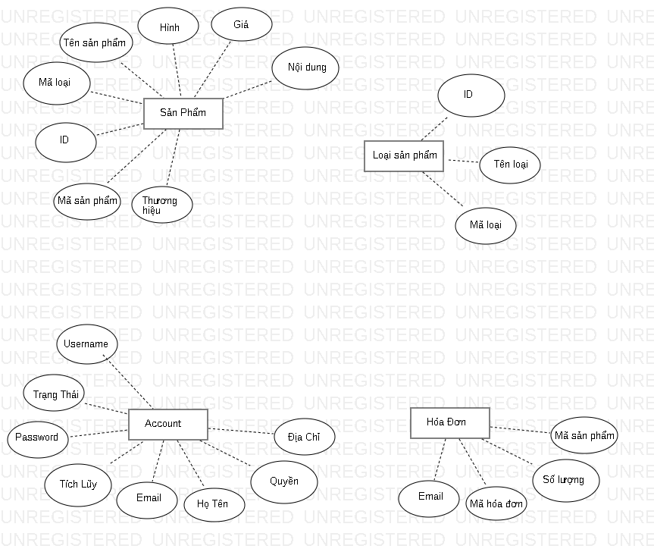

*Sơ đồ 2.3.8.1: Sơ đồ ERD 1*

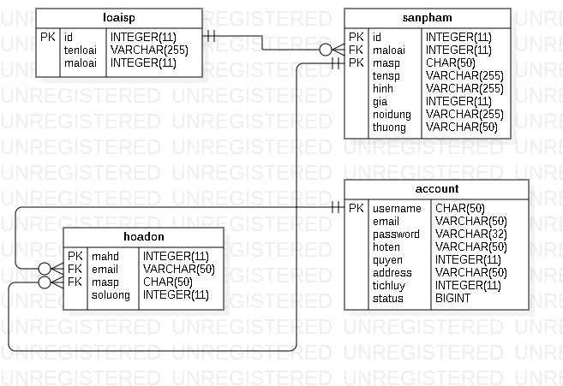

*Sơ đồ 2.3.8.2: Sơ đồ ERD 2*

## 2.4 Phân tích thiết kế CSDL

### 2.4.1 Xác định thực thể CSDL

Bước đầu trong phân tích thiết kế CSDL là phân tích các yêu cầu dữ liệu, phải xác định được những thông tin cần quản lý để xác định ra các đối tượng cần thiết lưu trữ dữ liệu vào bảng.

Các loại thực thể có các thuộc tính được phân tích theo sơ đồ trên như sau:

-**Loaisp**: Mỗi danh mục sản phẩm có một mã (ID) duy nhất để phân biệt với danh mục khác, mã tự động tăng, không được bỏ trống. Thông tin trong bảng danh mục sản phẩm gồm có như sau:

|  |  |  |
| --- | --- | --- |
| **Loaisp** | | |
| Thuộc Tính | Kiểu DL | Mô Tả |
| ID | int | Mã danh mục, tự động tăng, not null |
| Tenloai | Nvarchar | Tên danh mục sản phẩm |
| Maloai | int | Mã loại sản phẩm, khóa chính |

*Bảng 2.4.2.1: Danh mục sản phẩm*

- **Sản phẩm**: Mỗi sản phẩm có một mã (ID) nhất dùng để phân biệt với sản phẩm khách, mã tự động tăng, không được bỏ trống, Thông tin của mỗi sản phẩm bao gồm như sau:

|  |  |  |
| --- | --- | --- |
| **Sanpham** | | |
| Thuộc Tính | Kiểu DL | Mô Tả |
| ID | int | Mã sản phẩm, tự động tăng, not null |
| Tensp | Nvarchar | Tên snar phẩm |
| Masp | int | Mã sản phẩm, khóa chính |
| Hinh | Nvarchar | Hình ảnh sản phẩm |
| Gia | int | Giá sản phẩm |
| Noidung | Nvarchar | Nội dung sản phẩm |
| Thuong | Nvarchar | Thương hiệu sản phẩm |

*Bảng 2.4.2.2: Sản phẩm*

**- Account**: Mỗi chi tiết đơn hàng điều có một mã (ID) duy nhất dùng để phân biệt với chi tiết đơn hàng khác, tự động tăng vàkhông được bỏ trống. Thông tin của mỗi postTagsbao gồm như sau:

|  |  |  |
| --- | --- | --- |
| **Account** | | |
| Thuộc Tính | Kiểu DL | Mô Tả |
| Username | Char | Tên tài khoản khách hàng, khóa chính |
| Password | Varchar | Mật khẩu tài khoản khách hàng |
| Email | Char | Email tài khoản khách hàng |
| Phone | Int | Số điện thoại tài khoản |
| Quyen | int | Cấp quyền thành viên cho tài khoản(1:bình thường,2:admin) |
| Tichluy | int | Điểm tích lũy thành viên |
| Hoten | Nvarchar | Họ tên thành viên tài khoản |
| Status | Tinyint | Trạng thái của tài khoản thành viên |
| Address | Varchar | Địa chỉ thành viên tài khoản |

*Bảng 2.4.2.8: Account*

- **Hoadon**: Mỗi chi tiết đơn hàng điều có một mã (Mahd) duy nhất dùng để phân biệt với chi tiết đơn hàng khác, tự động tăng vàkhông được bỏ trống. Thông tin của mỗi postTagsbao gồm như sau:

|  |  |  |
| --- | --- | --- |
| **Hoadon** | | |
| Thuộc Tính | Kiểu DL | Mô Tả |
| Mahd | int | Mã đơn hàng, khóa chính |
| Email | Char | Email khách hàng |
| Soluong | int | Số lượng sản phẩm trong hóa đơn |
| masp | Char | Mã sản phẩm |

*Bảng 2.4.2.9: Đơn hàng*

## 2.5. Mô Tả Mối Liên Kết CSDL

Thể hiện mối quan hệ liên kết giữa các thực thể, bảng dữ liệu ít nhất 2 loại thực thể khác nhau:

### 2.5.1 Loaisp và SanPham

- Loaisp và SanPham có mỗi liên kết thông qua maloai.

Loaisp

SanPham

- Mỗi danh mục sản phẩm có thể có một hoặc nhiều sản phẩm.

- Một hay nhiều sản phẩm chỉ thuộc một danh mục duy nhất.

### 2.5.2 Account và Hoadon

- Account và Hoadon có mỗi liên kết thông qua Email.

Account

Hoadon

- Mỗi tài khoản thành viên có một hoặc nhiều Email.

- Một hay nhiều hóa đơn chỉ thuộc một Email và username duy nhất.

### 2.5.3 Hoadon và Sanpham

- Hóa đơn và sản phẩm có mỗi liên kết thông qua masp.

Sanpham

Hoadon

* Mỗi sản phẩm có thể chứa một hoặc nhiều hóa đơn.
* Mỗi emal chỉ được chưa một mã sản phẩm duy nhất

# CHƯƠNG 3: HIỆN THỰC SẢN PHẨM

## 3.1 Giao diện người dùng

### 3.1.1 Giao diện tổng quát– trang chủ

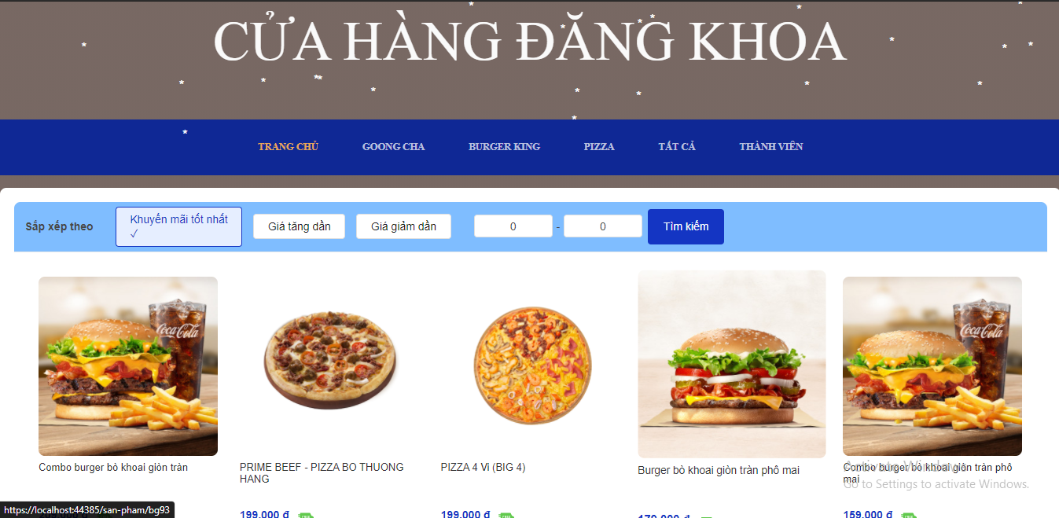

*Hình 3.1.1.1: Giao diện trang chủ khách hàng*

Cấu tạo trang web tin tức của nhóm có bố cục gồm 4 bộ phận: Header, Content, và Footer.

* kết đến trang Header: phần trên top chứa liên giới thiệu và trang liên hệ của website. Thanh tìm kiếm sản phẩm, các loại sản phẩm, giỏ hàng, đăng nhập đăng ký và thông tin tài khoản khi khách hàng đăng nhập vào.
* Content: còn là phần nội dung chính của website bao gồm sản phẩm mới nhất và các sản phẩm hot bán chạy, mỗi phần sẽ được chia ra 5 ô sản phẩm.
* Footer: giới thiệu thông tin liên hệ, liên hệ và các thông tin khác.

### Header



*Hình 3.1.2.1: Header*

* Header được chia làm 2 phần chính top và bottom với các nội dung như sau:
* Top: chứa liên kết đến 2 trang thông tin giới thiệu về Cửa Hàng Đăng Khoa, liên kết đến trang contact giúp khách hàng khi truy cập vào website khi có câu hỏi hoặc khó khăn có thể liên hệ trực tiếp đến quản trị viên và biết thêm thông tin về website.
* Bottom: bên trái là thanh trang chủ đại diện cho cho website bán hàng chứa liên kết đến trang chủ của website.

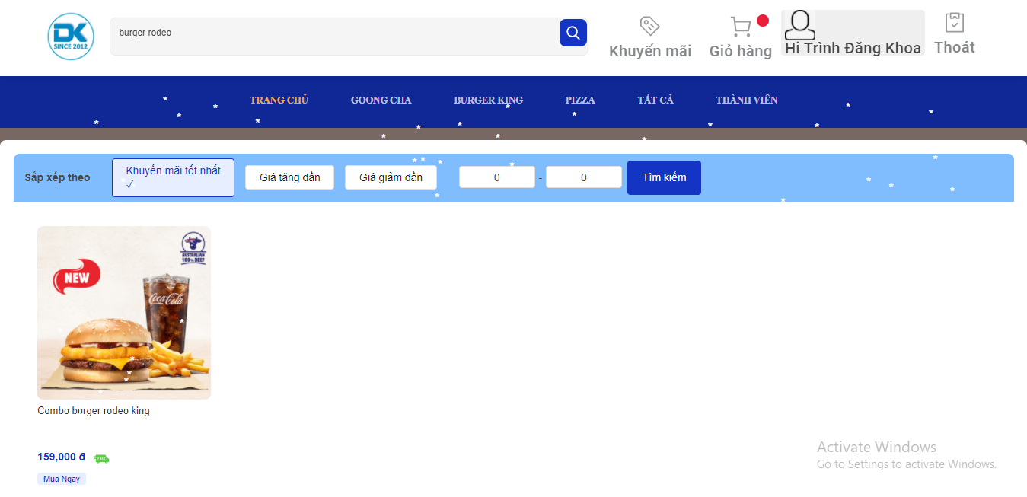

*Hình 3.1.2.2: Tìm sản phẩm theo tên*

* Thanh tìm kiếm nằm ở giữa được kết hợp với thư viện auto complete của javasript đều hướng khách hàng tìm sản phẩm nhanh chóng hơn. Như hình trên chúng ta tìm sản phẩm có tên macbook sẽ tự động gợi ý các sản phẩm nào có từ khóa liên quan đến burger rodeo.

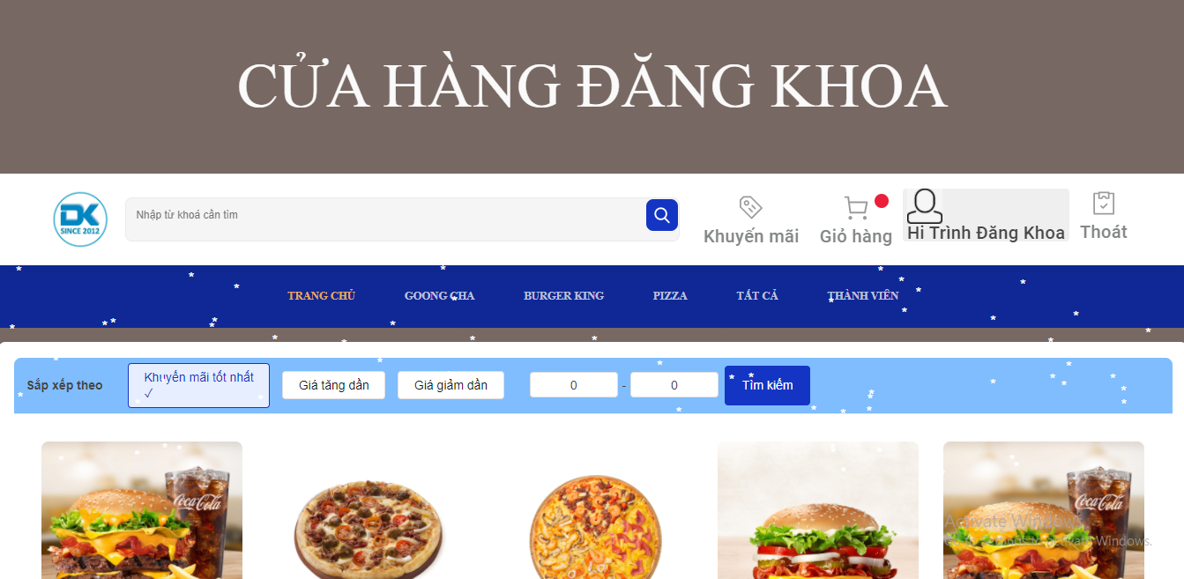

*Hình 3.1.2.3: sau khi đăng nhập tài khoản*

+ Khu vực bên phải là liên kết đến trang giỏ hàng, và 2 liên kết đến trang đăng nhập và đăng ký. Khi khách hàng đăng nhập tài khoản thành viên sẽ hiển thị tên tài khoản của khách hàng và một liên kết thoát tài khoản.

### Content

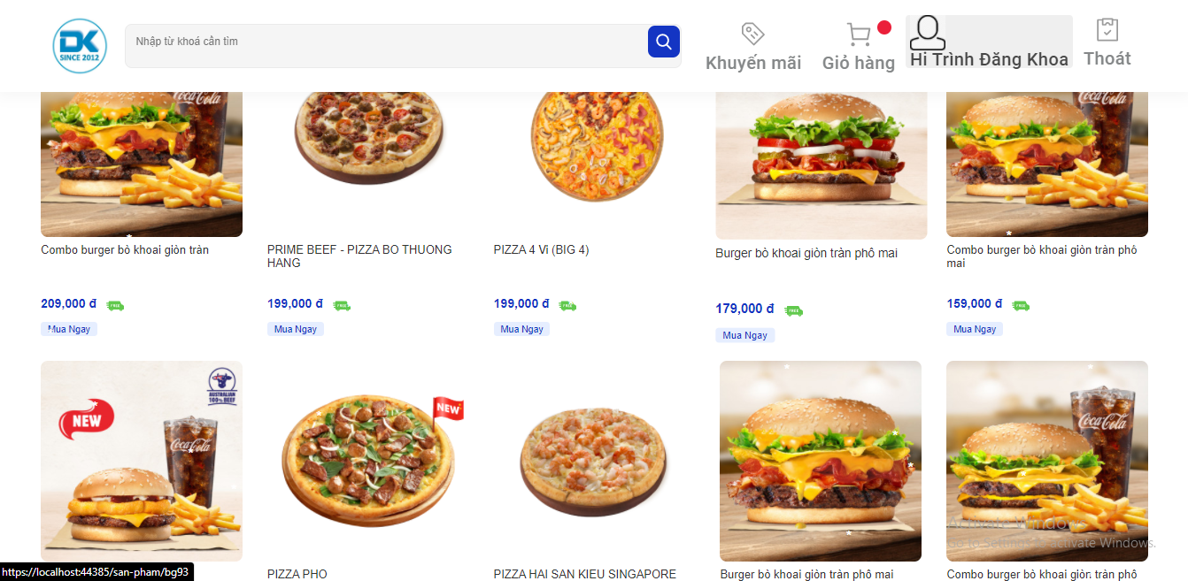

*Hình 3.1.3.1: Sản phẩm mới trên trang chủ*

* Khu vực content chứa nội dung chính hay là các sản phẩm của website, tại trang chủ khu vực này được chia ra làm 2 mục nhỏ. Phần đầu sẽ là các sản phẩm mới nhất của website khi có một sản phẩm được tạo mới sẽ hiển thị lên trên. Mỗi ô sản phẩm sẽ có hình ảnh giá bán và liên kết đến trang chi tiết đầy đủ thông tin hơn cho sản phẩm đó.

### Footer

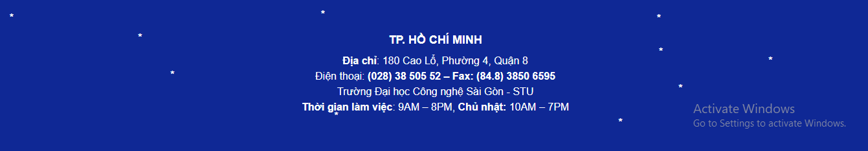

*Hình 3.1.4.1: Footer chân trang*

* Chân trang sẽ hiển thị các liên kết đến các trang phụ của website, thông tin bản quyền tác giả...

### Trang đăng nhập

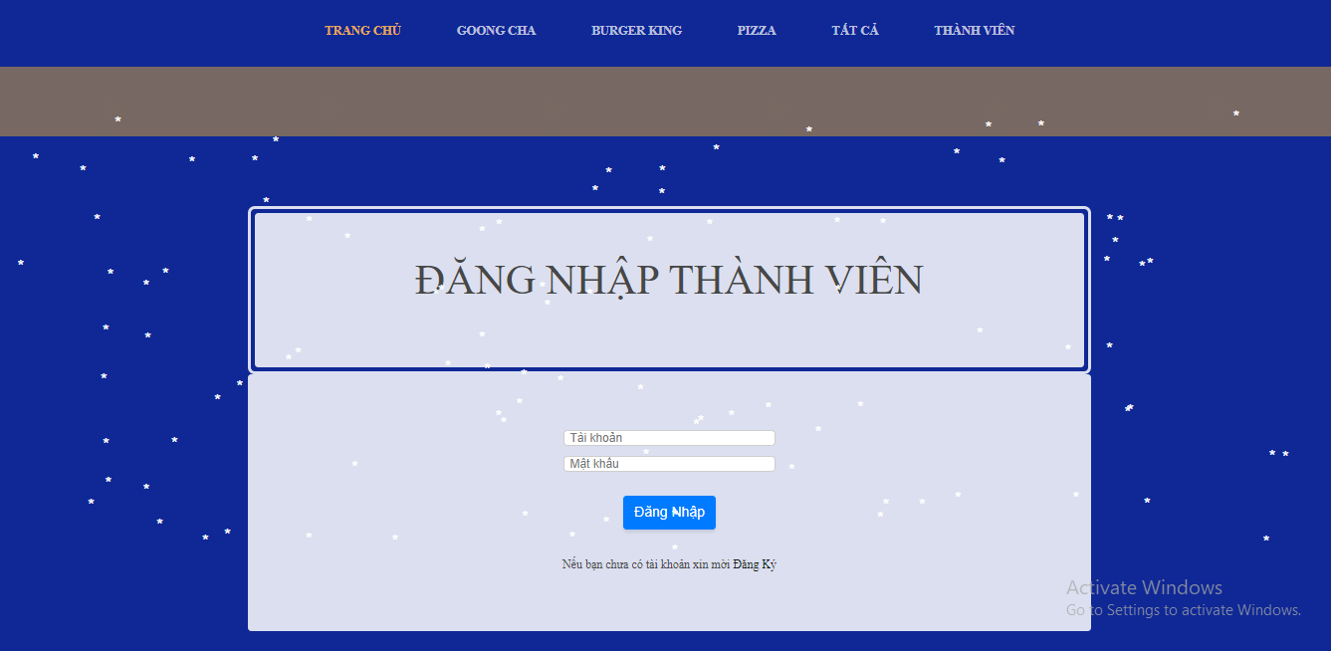

*Hình 3.1.5.1: Trang đăng nhập*

* Trang đăng nhập tài khoản dành cho khách hàng thành viên của website, thôn tin đăng nhập cần có tài khoản và mật khẩu. Nếu khách hàng chưa có tài khoản có thể sử dụng liên kết bên dưới đến trang đăng ký tài khoản và tạo cho mình một tài khoản thành viên.

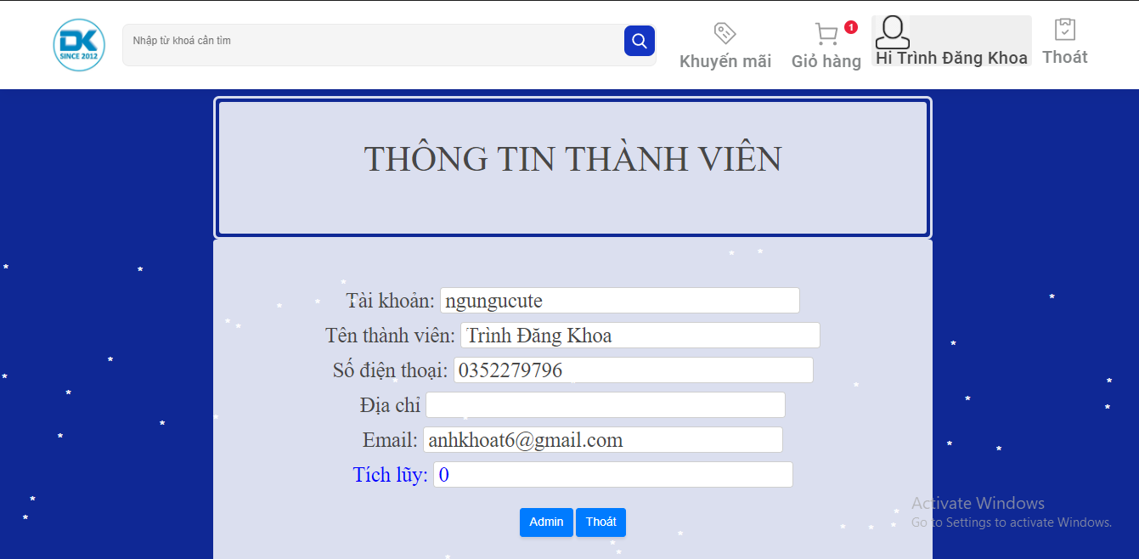

*Hình 3.1.5.2: Thông tin thành viên*

* Trang thông tin thành viên dành cho khách hàng đã đăng nhập vào trang web và nút thoát để đăng xuất thành viên khỏi trang web.

### Trang sản phẩm theo loại

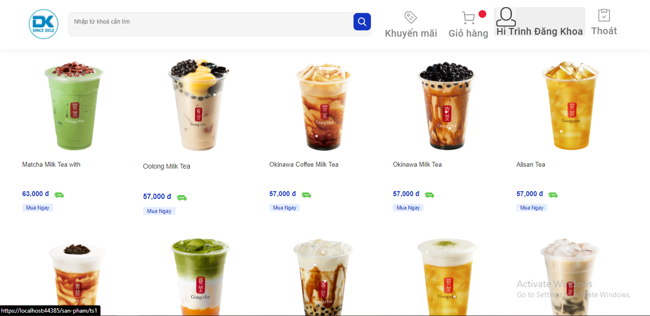

*Hình 3.1.6.1: Trang sản phẩm theo loại*

* Trang sản phẩm theo loại chứa các sản phẩm theo từng danh mục với phần đầu sẽ hiển thị thứ tự danh mục, và có chức năng sắp xếp theo các kiểu khác nhau.

### Kết quả tìm kiếm



*Hình 3.1.7.1: Trang kết quả tìm kiếm*

* Trang kết quả tìm kiếm sẽ tìm ra các sản phẩm có từ khoán liên quan đến từ khách hàng cần tìm và sẽ hiển thị ra số sản phẩm tương ứng. Như hình trên khách hàng đang chính xác tên một sản phẩm thì kết quả trả về chỉ có một sản phẩm đó.

### Trang chi tiết sản phẩm

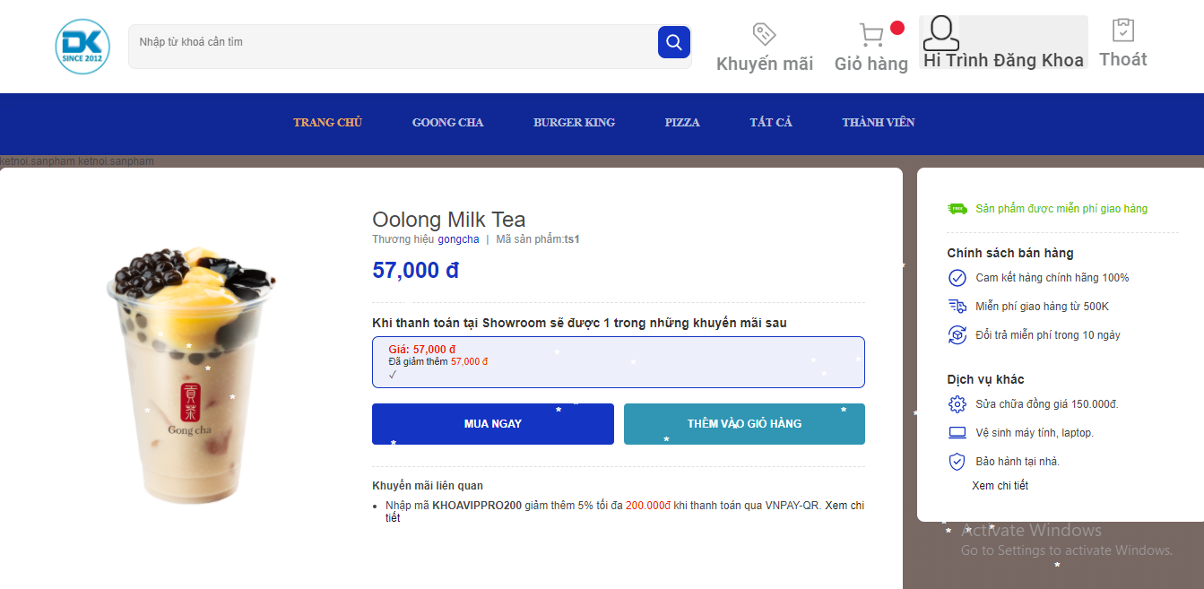

*Hình 3.1.11.1: Trang chi tiết sản phẩm*

* Trang chi tiết sản phẩm sẽ hiển thị đầy đủ thông tin của sản phẩm mà khách hàng click vào liên kết đến. Tại trang bao gồm tiêu đề giá bán và tất cả các hình ảnh của sản phẩm, các thẻ (Tags) gom nhóm các sản phẩm vào một trang theo sự sắp đặc của quản trị web, nút thêm vào giỏ hàng hiển thị ở phần đầu trang. Bên dưới là các sản phẩm liên quan đến sản phẩm mà khách hàng đang xem.

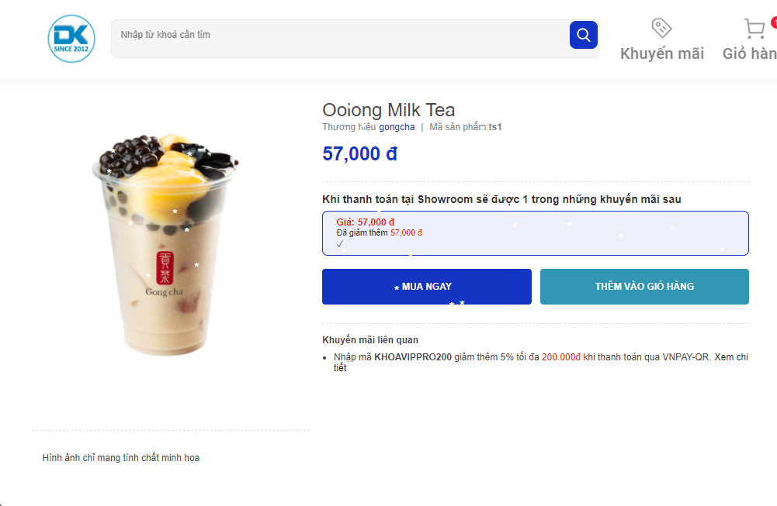

*Hình 3.1.8.2: Nội dung chi tiết sản phẩm*

* Dưới cùng là nội dung chính của sản phẩm giúp khách hàng tìm hiểu thêm được nhiều thông tin hơn của sản phẩm mà họ muốn mua.

### Trang giỏ hàng

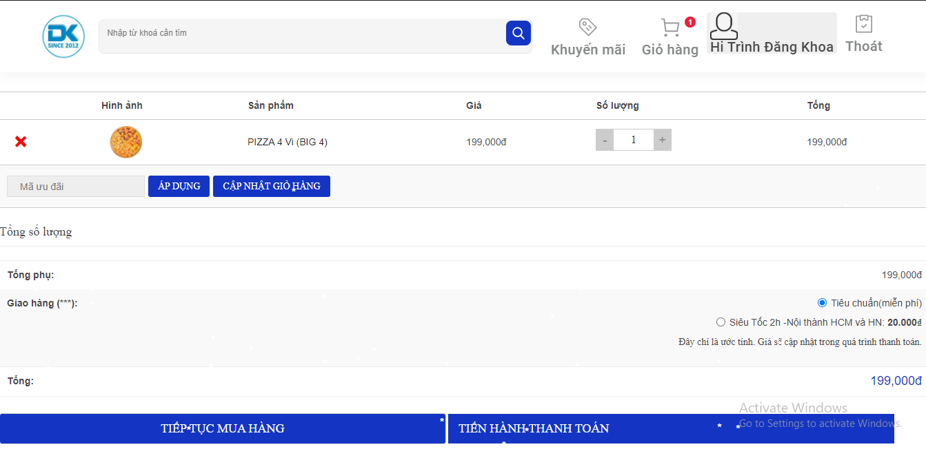

*Hình 3.1.9.1: Trang giỏ hàng*

* Trang giỏ hàng sẽ liệt kê ra tất cả các sản phẩm sau khi các sản phẩm được khách hàng lựa chọn mua. Tại trang này hiển thị đầy đủ thông tin chi tiết trong giỏ hàng bao gồm giá bán số lượng sản phẩm họ đặt. Số lượng sản phẩm và giá bán sẽ được cập nhật nhanh chóng từ chắc năng của ajax. Nếu khách hàng muốn tiếp tục lựa sản phẩm thì click vào liên kết ‘Tiếp tục mua hàng’ sẽ về trang chủ. Lựa chọn xong khách hàng có thể tiến hành thanh toán bằng cách click vào nút ‘Tiến hành thanh toán’.

## Giao diện Admin

### 3.2.1 Trang đăng nhập admin



*Hình 3.2.1.1: Trang đăng nhập admin*

* Chỉ có admin mới được phép đăng nhập vào trang quản trị, mỗi admin sẽ dược cấp một tài khoản để vào hệ thống quản trị, chỉ cần nhập đúng tài khoản và mật khẩu sẽ đăng nhập vào trong.

### 3.2.2 Trang chủ admin

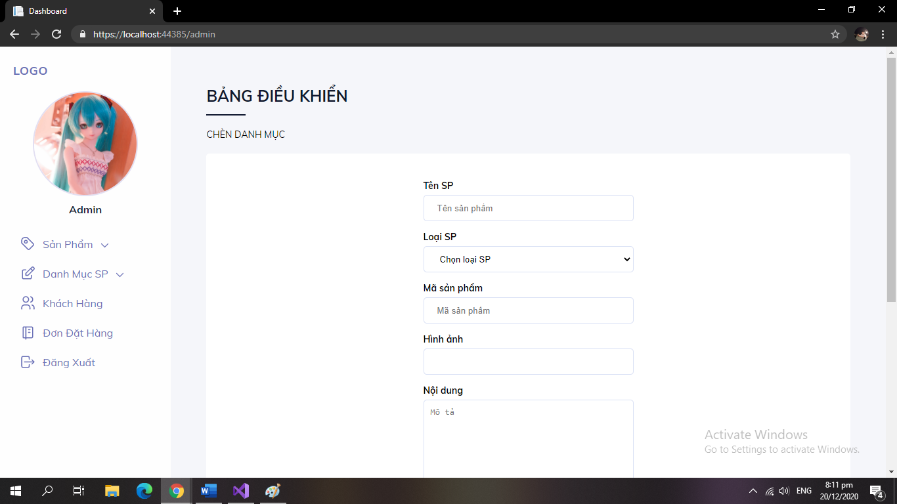

*Hình 3.2.2.1: Trang chủ admin*

* Sau khi admin đăng nhập sẽ vào trang chủ và tại trang này sẽ có bố cục bao gồm 3 phần chính đó là header chứa thông tin tài khoản và nút logout ra trang quản trị. Sidebar chứa menu các chức năng quản trị và thông tin của admin khi đăng nhập. Content là nơi hiển thị toàn bộ nội dung quản trị của admin tùy vào chức năng được liên kết bên side bar nội dung sẽ hiển thị tương ứng.

### 3.2.3 Chức năng quản trị người dùng

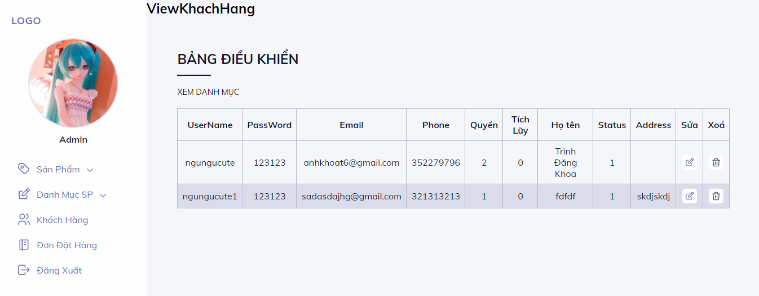

*Hình 3.2.3.1: Trang quản trị người dùng*

* Trang quản trị người dùng sẽ liệt ra tất cả các tài khoản có trong hệ thống, bao gồm tài khoản khách hàng và admin.
* Tại trang có các chức năng như tìm kiếm, xóa nhiều dòng dữ liệu, xóa 1 dòng dữ liệu, thêm mới và cập nhật.

3.2.4.2 Trangcập nhật người dùng.

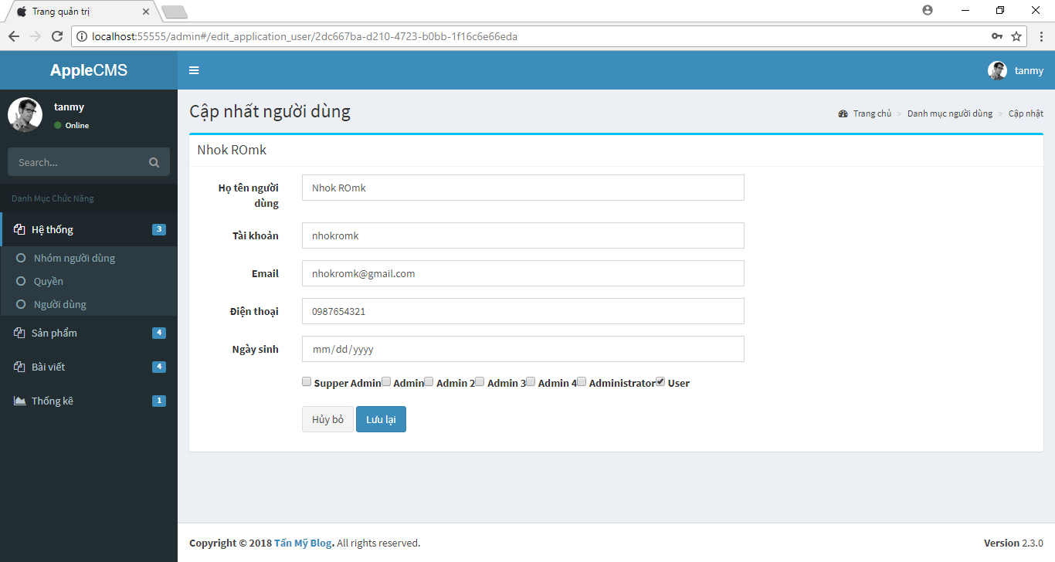

*Hình 3.2.3.3: Trang cập nhật quyền*

* Quản trị click vào liên kết cập nhật tài mỗi dòng dữ liệu trong trang người dùng sẽ chuyển hướng vào trang cập nhật. Trang này sẽ lấy thông tin đang có của quyền cần cập nhật.

3.2.4.3 Xóa người dùng

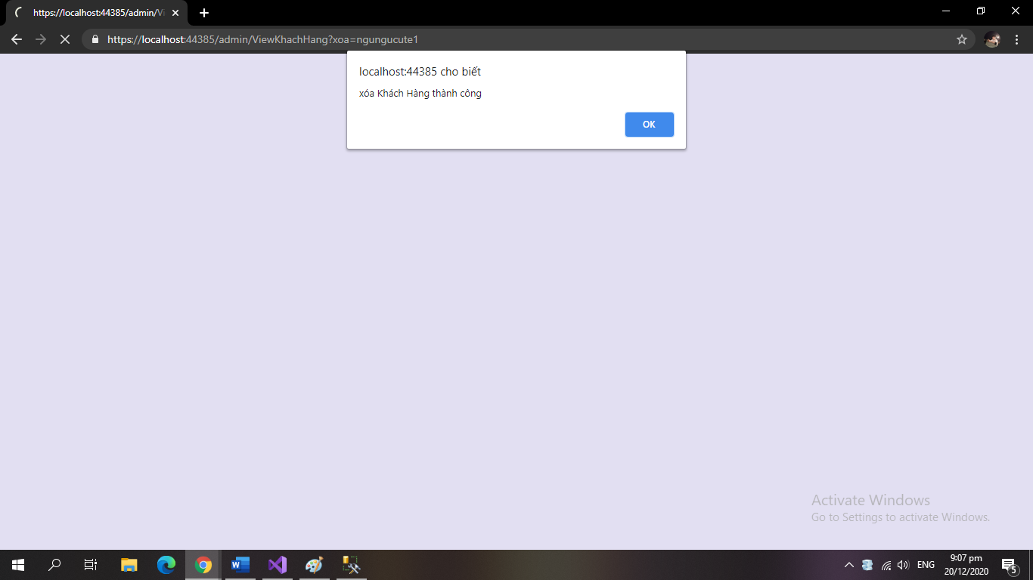

*Hình 3.2.4.4: Xóa người dùng*

* Quản trị click vào liên kết xóa ở trang danh sách quyền sẽ có thông báo xác nhận thao tác đó, nếu đồng ý thì xóa quyền ngược lại thì hủy bỏ lệnh xóa. Nếu tài khoản khách hàng đã đặt hàng sẽ không thể xóa tài khoản ấy.

### 3.2.4 Chức năng quản trị danh mục sản phẩm

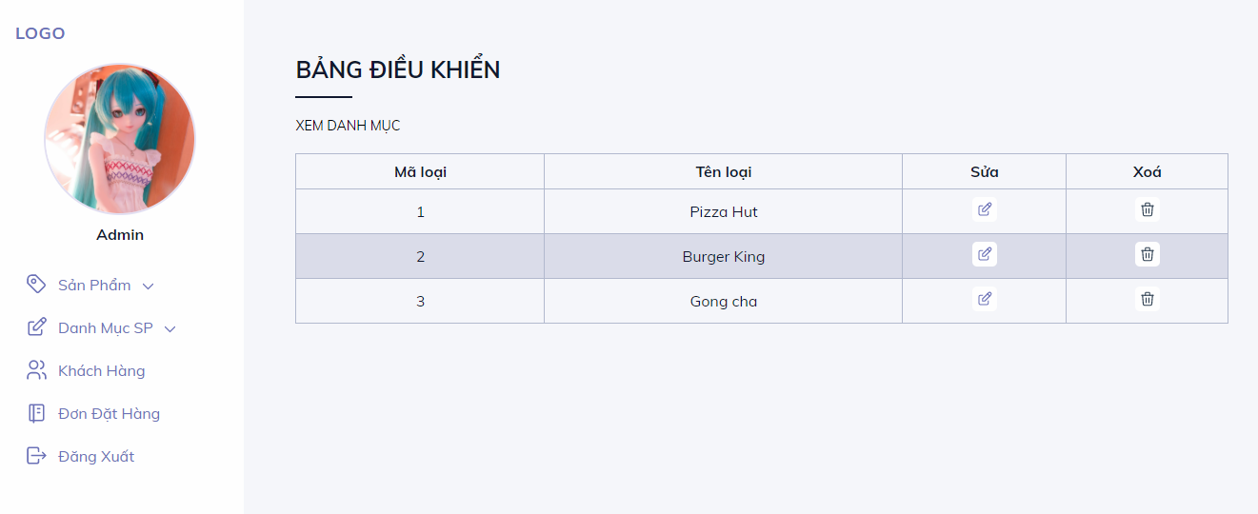

*Hình 3.2.6: Trang danh mục sản phẩm*

* Trang quản trị danh mục sản phẩm sẽ liệt kê tất cả những loại sản phẩm đang được kinh doanh tại shop.
* Tại trang danh mục có các chức năng như: thêm mới,cập nhật,xoá một sản phẩm,xoá nhiều sản phẩm.

3.2.6.1 Trang thêm mới danh mục

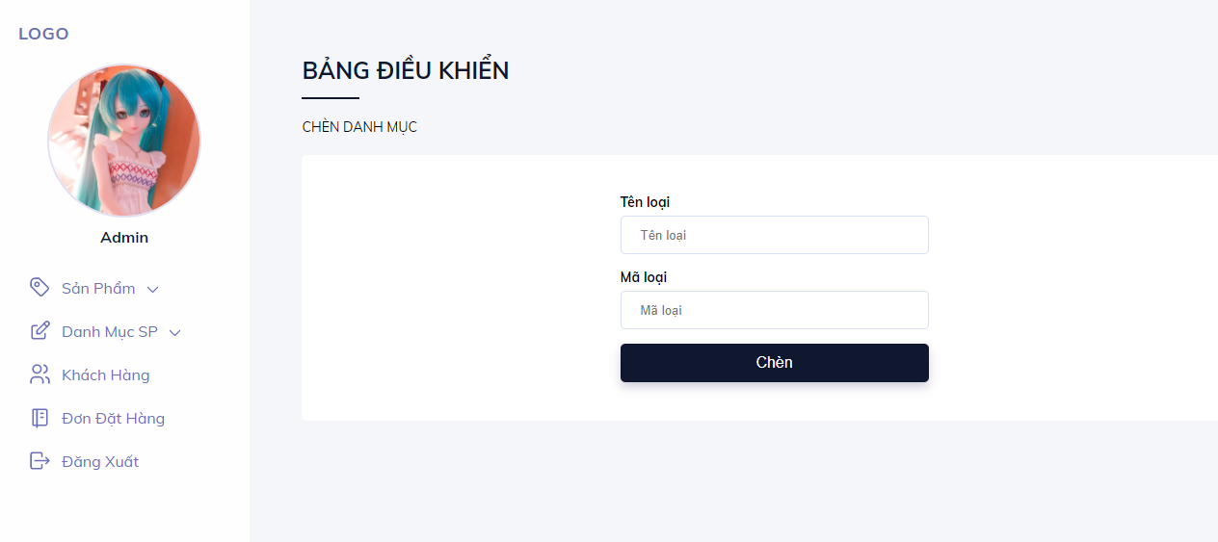

*Hình 3.2.4.1.a: Thêm mới danh mục*

* Nếu bạn có nhu cầu thêm mới một danh mục thì bạn click vào nút màu vàng kế bên ô tìm kiếm thì bạn sẽ nhìn thấy trang thêm mới danh mục hiện ra.

3.2.4.3 Xoá danh mục sản phẩm

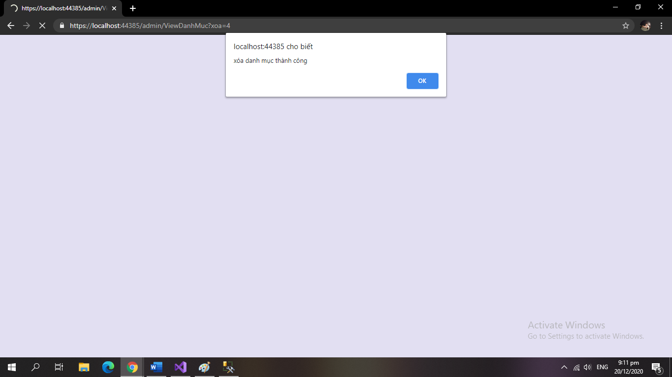

*Hình 3.2.4.3.a: Xoá danh mục sản phẩm*

* Nếu bạn muốn xoá một sản phẩm nào đó thì bạn click vào nút màu xanh lá cây hình sọt rác phía bên tay phải thì một thông báo sẽ hiện đã xóa sản phẩm thành công, nếu bạn muốn quay lại nhấm nút OK.

### 3.2.5 Chức năng quản trị sản phẩm

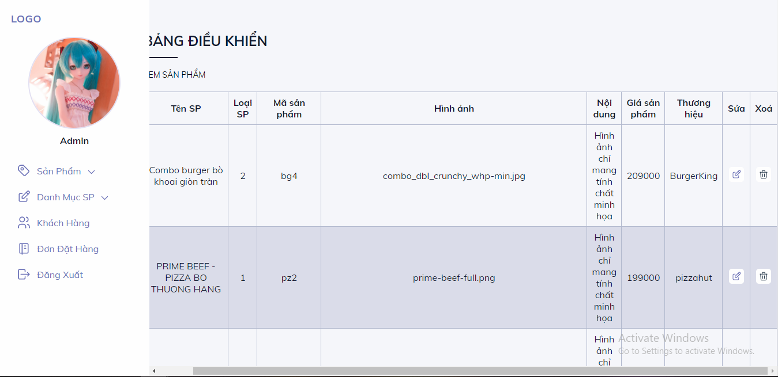

*Hình 3.2.5.a: Trang sản phẩm*

* Trang quản lý sản phẩm sẽ có giao diện giống với danh mục sản phẩm,có các chức năng: tìm kiếm,thêm mới,cập nhật,xoá sản phẩm,phân trang nếu nhiều hơn số sản phẩm quy định hiển thị trên một trang.
* Trang này chỉ hiển thị những thông tin cơ bản như: id sản phẩm,tên sản phẩm,ngày tạo,trạng thái của sản phẩm đó(kích hoạt hay khoá).
* Những sản phẩm mới nhất sẽ được hiển thị phía trên cùng.

3.2.7.1 Trang thêm sản phẩm

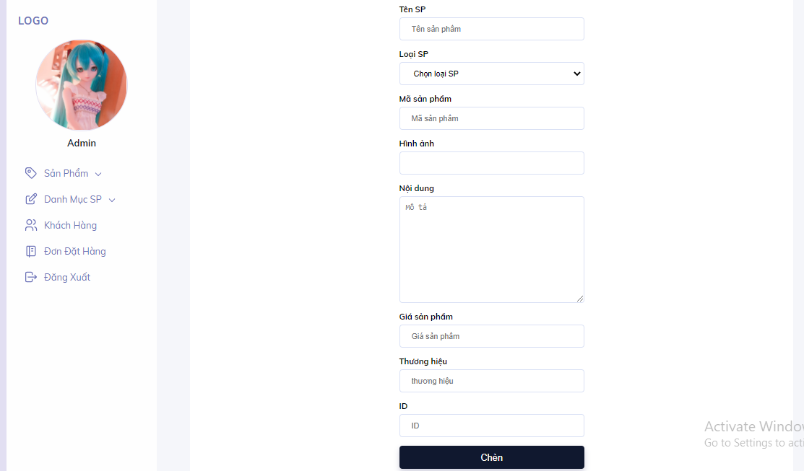

*Hình 3.2.7.1.a: Trang thêm mới sản phẩm*

* Trang thêm mới sản phẩm thì bạn cần nhập nhiều thông tin hơn: tên sản phẩm, tiêu đề seo, danh mục, giá, giá khuyến mãi, bảo hành, số lượng, hình ảnh

3.2.7.3 Trang xoá sản phẩm

* Bạn muốn xoá sản phẩm thì bạn chỉ cần click vào nút màu xanh hình sọt rác phía trên bên phải màn hình.
* Sẽ có thông báo hiện lên hỏi bạn có muốn xoá sản phẩm đó không,nếu không muốn xoá thì bạn click nút OK:

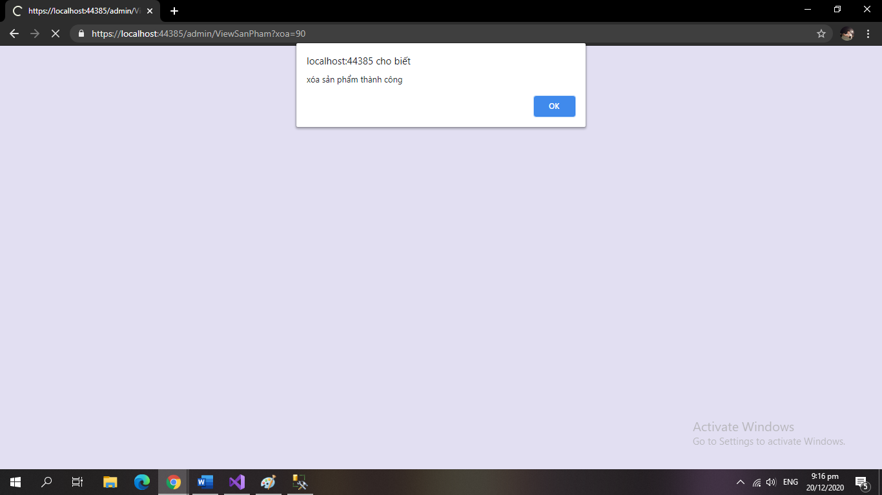

*Hình 3.2.7.3.b: Thông báo xoá sản phẩm*

# PHỤ LỤC

Tài liệu tham khảo

[1] https://www.w3schools.com/php/default.asp.

[2] https://stackoverflow.com/search?q=learning+php.

[3] https://Myclass.vn.

[4] https://www.youtube.com/watch?v=Q1\_DccG-8WA

[5] https://www.w3schools.com/bootstrap4/default.asp.

[6] Các bộ thư viện của JS..

[7] Tài liệu tham khảo tập hợp từ nhiều đồ án và nhiều trang website.